TRƯỜNG ĐẠI HỌC GIA ĐỊNH

KHOA CÔNG NGHỆ THÔNG TIN

******************************

**TIỂU LUẬN MÔN HỌC**

**LẬP TRÌNH HƯỚNG ĐỐI TƯỢNG**

**QUẢN LÝ SIÊU THỊ**

GVHD:LÊ HUỲNH PHƯỚC

SVTH:PHẠM LÊ TUẤN KIỆT-2008110164-K14DCPM01

Tháng 5 Năm 2022

MỤC LỤC

1:Hiện trạng và yêu cầu.

1.1Hiện trạng……………………………………….8

1.2 Yêu cầu…………………………………….9

2.Phân tích.

2.1:Các cấu trúc dữ liệu của chương trình………………….10

2.2:Các dữ liệu của chương trình…………………13

-Thêm hàng hóa vào đầu danh sách………

-Thêm hàng hóa vào cuối danh sách…………

-Thêm hàng hóa vào mã hàng hóa…………

- Xóa hàng hóa…………………………….

-Sửa thông tin hàng hóa……….

-Tìm kiếm hàng hóa theo loại……………….

-Tìm kiếm hàng hóa theo giá……….

-Tìm kiếm hàng hóa theo ngày……….

-Sắp xếp hàng hóa tăng dần

Sắp xếp tăng dần theo giá nhập

Sắp xếp tăng dần theo loại và ngày nhập kho

Sắp xếp tăng dần theo loại và giá nhập

Sắp xếp giảm dần theo giá nhập

Sắp xếp giảm dần theo loại và ngày nhập kho

Sắp xếp giảm dần theo loại và giá nhập

Thống kê tổng số lượng hàng hóa

Thống kê tổng giá trị nhập kho

Thống kê số lượng từng loại hàng

In danh sách hàng hóa…………………..

3.Thiết kế

3.1 Kiến trúc chương trình……………………………………….35

3.2Menu……………………………………………………..37

3.3 Thiết kế màn hinh………………………………..39

4.Cài đặt thử nghiệm.

-Danh sách hàng hóa………….40

-Xóa hàng hóa…………………40

-Sắp xếp giảm dần……………..41

5.Tổng kết

5.1 Kết quả thu được…………41

5.2Đánh giá ưu,khuyết điểm…………42

5.2.1 Ưu điểm……………….42

5.2.2 Khuyết điểm…………..42-43

5.3Hướng phát triển tương lai…………44

LỜI NÓI ĐẦU

Ngày nay, tin học đã có những bước tiến nhanh chóng về ứng dụng của nó trong mọi lĩnh vực của cuộc sống trên phạm vi toàn thế giới nói chung và Việt Nam nói riêng.Tin học được người ta quan tâm và nhắc đến nhiều hơn bao giờ hết vì nó là một phần không thể thiếu trong cuộc sống văn minh,góp phần đẩy mạnh công cuộc công nghiệp hoá hiện đại hoá đất nước, tiến đến nền kinh tế tri thức. Máy vi tính cùng với những phần mềm là công cụ đắc lực giúp ta quản lý, tổ chức, sắp xếp và xử lý công việc một cách nhanh chóng và chính xác.

Ở Việt Nam hiện nay, máy tính điện tử đặc biệt là máy vi tính trong nhiều năm qua đã được sử dụng rất rộng rãi. Sự phát triển của tin học, các công nghệ phần mềm, phần cứng, các tài liệu tham khảo đã đưa chúng ta từng bước tiếp cận với công nghệ thông tin trong mọi lĩnh vực nhằm đáp ứng nhu cầu của con người.

Quản lý kho hàng là một công việc khá quan trọng đòi hỏi bộ phận quản lý phải thường xuyên cập nhật thông tin về hàng hoá nhập xuất. Quản lý kho một cách hiệu quả không đơn giản nếu chỉ sử dụng phương pháp quản lý kho truyền thống.Quản lý kho là một đề tài không còn mới mẻ với các bài toán quản lý. Việc đưa tin học vào ứng dụng để quản lý là rất hữu ích, vì chúng ta phải bỏ ra rất ít thời gian mà lại thu được hiệu quả cao, rất chính xác và tiện lợi nhanh chóng.

1.Hiện trạng và Yêu cầu.

1.1Hiện trạng.

Siêu thị ABC là một hệ thống cửa hàng với hơn 300 mặt hàng hoá được chia thành 3 loại trong kho bao gồm các loại mặt hàng điện máy, mặt hàng thực phẩm và mặt hàng sành sứ. Trong đó, mỗi loại hàng hoá gồm nhiều các sản phẩm hàng hoá khác nhau: ví dụ loại hàng hoá điện máy có các sản phẩm như: tivi,tủ lạnh,máy giặt,máy sấy… Mỗi loại hàng hoá từ 50 đến 100 sản phẩm. Mỗi sản phẩm chỉ thuộc 1 loại hàng hoá duy nhất. Với số lượng sản phẩm lớn như vậy đòi hỏi công tác quản lý phải thật chặt chẽ và chính xác. Tuy nhiên quản lý hàng hóa có số lượng quá lớn bằng phương pháp thủ công sẽ trở nên rất khó kiểm soát và dễ xảy ra sai xót. Vì vậy dưới sự giúp đỡ của công nghệ chúng ta có thể thực hiện công tác quản lý một cách đơn giản, nhanh chóng mà vẫn luôn đảm bảo độ chính xác.

1.2 Yêu cầu:

Danh sách công việc sẽ được hỗ trợ trên máy tính.

1.Quản lý sản phẩm

* Quản lý loại sản phẩm
* Quản lý mã sản phẩm
* Quản lý tên sản phẩm
* Quản lý giá nhập sản phẩm
* Quản lý số lượng từng sản phẩm
* Quản lý ngày nhập kho sản phẩm

2.Bộ phận quản lý kho

* Thêm hàng hoá vào kho
* Sửa thông tin hàng hoá
* Xoá một hàng hoá trong kho
* Tìm kiếm hàng hoá
* Sắp xếp hàng hoá

Thống kê thông tin hàng hoá

2.Phân tích

2.1Cách cấu trúc dữ liệu của chương trình.

Chương trình được xây dựng trên cấu trúc dữ liệu Linked Lists

**Mô tả**

Một danh sách liên kết (Linked List) là một dãy các cấu trúc dữ liệu bao gồm một nhóm các nút (node) được kết nối với nhau thông qua các liên kết (link) tạo thành một chuỗi. Mỗi nút gồm dữ liệu ở nút đó và tham chiếu đến nút kế tiếp trong chuỗi.

Danh sách liên kết là cấu trúc dữ liệu được sử dụng phổ biến thứ hai sau mảng. Dưới đây là các khái niệm cơ bản liên quan tới Danh sách liên kết:

* Link (liên kết): mỗi link của một Danh sách liên kết có thể lưu giữ một dữ liệu được gọi là một phần tử.
* Next: Mỗi liên kết của một Danh sách liên kết chứa một link tới next link được gọi là Next.
* First: một Danh sách liên kết bao gồm các link kết nối tới first link được gọi là First.

Biểu diễn danh sách liên kết (Linked List)

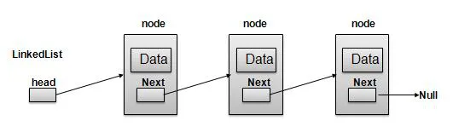

Nguyên nhân chương trình dùng cấu trúc dữ liệu Linked Lists

Lợi ích chính của danh sách liên kết so với mảng thông thường là các phần tử danh sách có thể được chèn hay xóa một cách dễ dàng mà không cần phân bổ lại hoặc sắp xếp lại toàn bộ cấu trúc vì các mục dữ liệu không cần được lưu trữ liên tục trong bộ nhớ hay trên đĩa, trong khi tái cấu trúc một mảng tại thời gian chạy là một hoạt động tốn kém hơn nhiều. Danh sách liên kết cho phép chèn hay xóa nút tại bất kì điểm nào trong danh sách.

2.2 Các dữ liệu của chương trình.

Sử dụng ngôn ngữ Java viết trên visual studio code.

Thêm hàng hóa vào đầu danh sách.

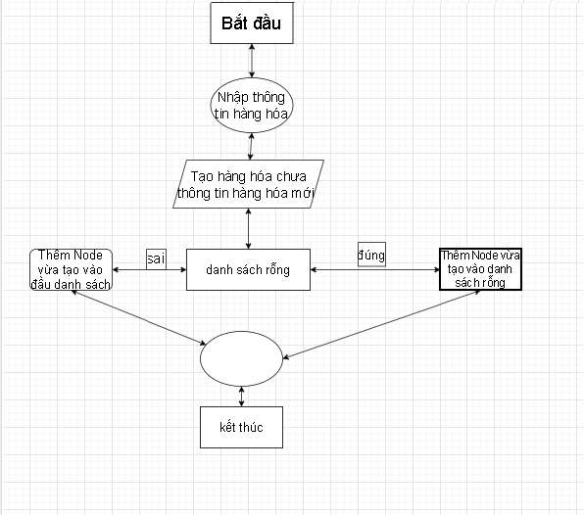

Sửa thông tin hàng hóa.

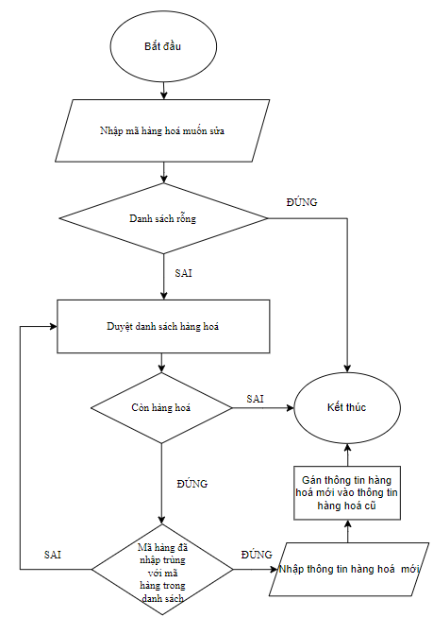

Thêm hàng hóa vào cuối danh sách.

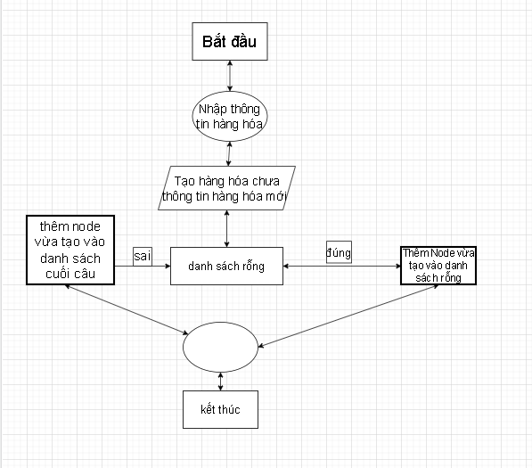

Thêm hàng hóa theo mã hàng hóa

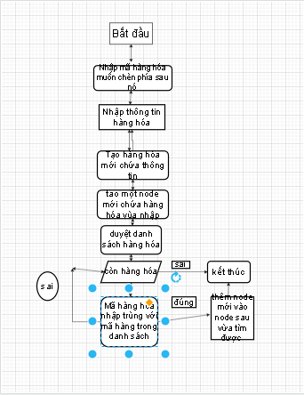

Xóa hàng hóa

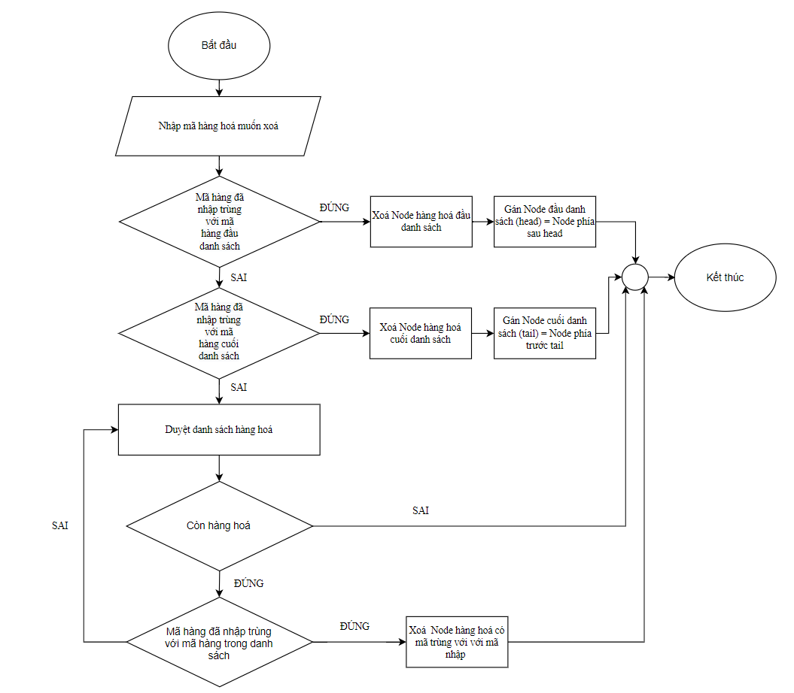

Sửa thông tin hàng hóa.

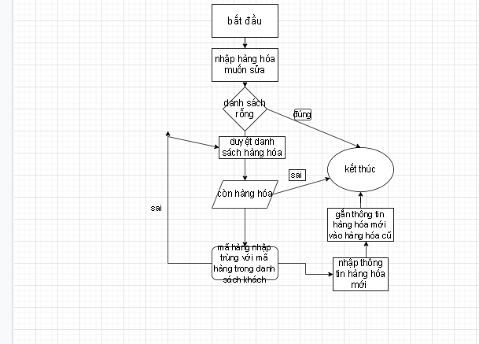

Tìm kiếm hàng hóa theo loại

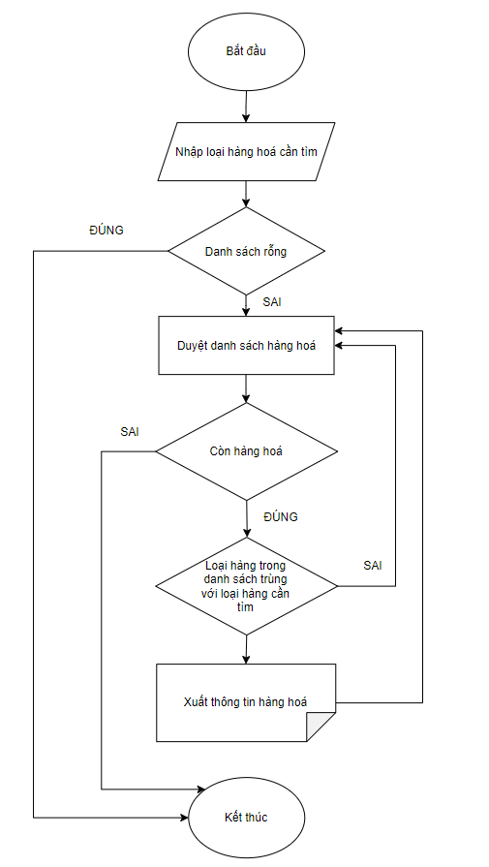

Tìm kiếm theo giá

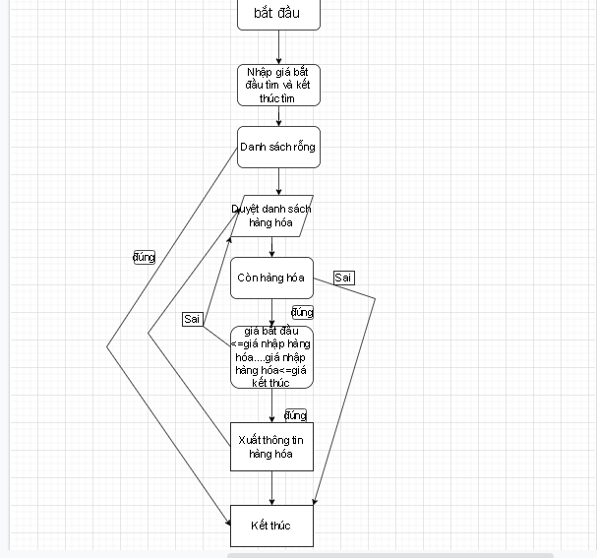

Sắp xếp tăng dần theo giá nhập

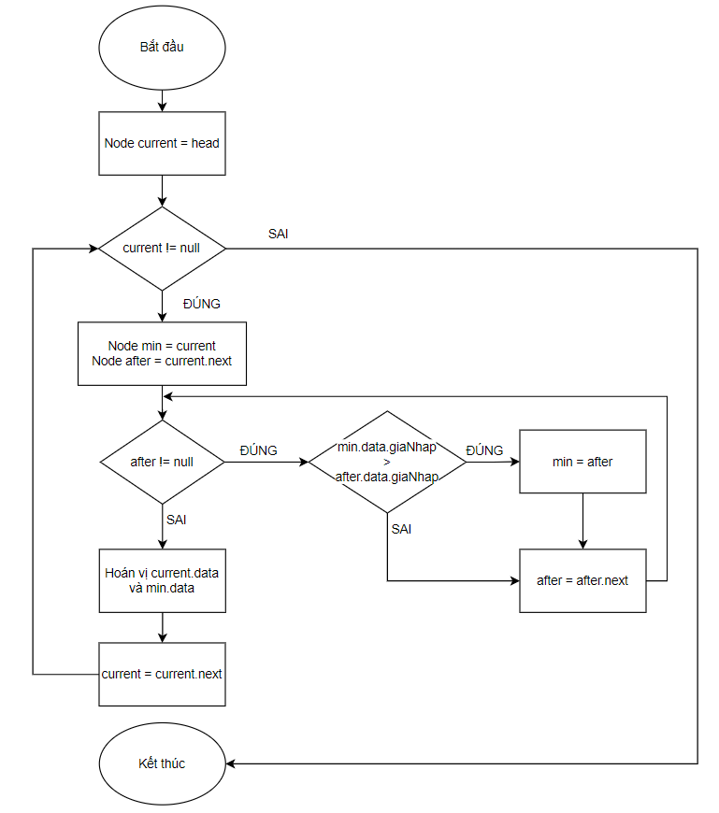

Sắp xếp giảm dần theo giá nhập

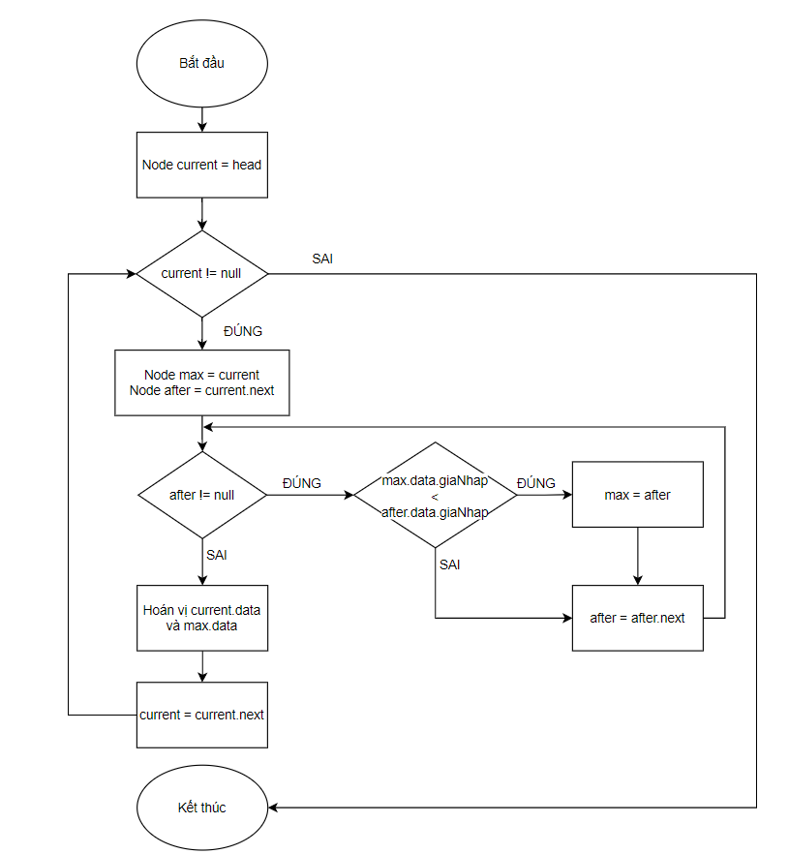  
Các chức năng sắp xếp được tạo từ giải thuật secletion sort vì:

-Thuật toán đơn giản dễ thực hiện

-Có số lần hoán đổi vị trí ít

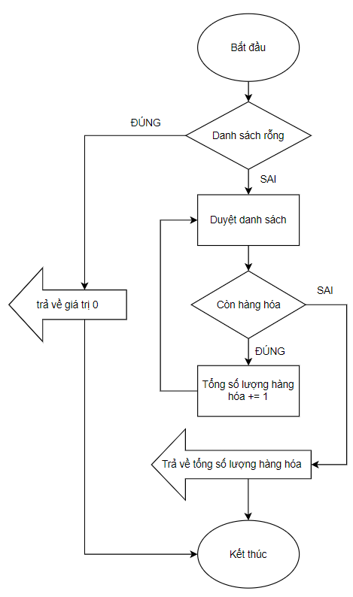

Thống kê tổng giá trị nhập kho

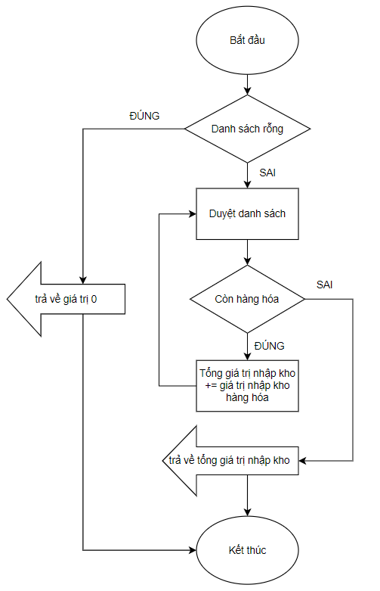

In ra danh sách hàng hóa

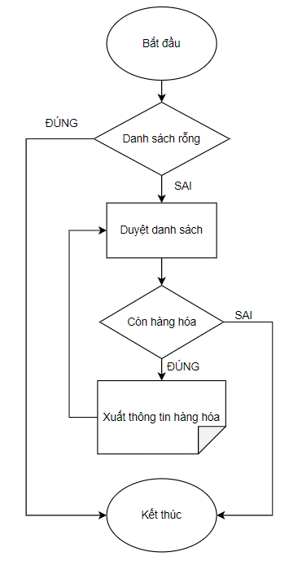

3 Thiết kế

3.1.Kiến trúc của chương trình

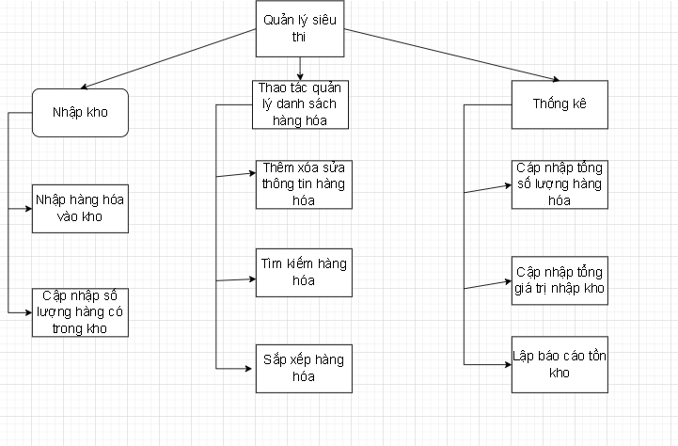

3.2Menu

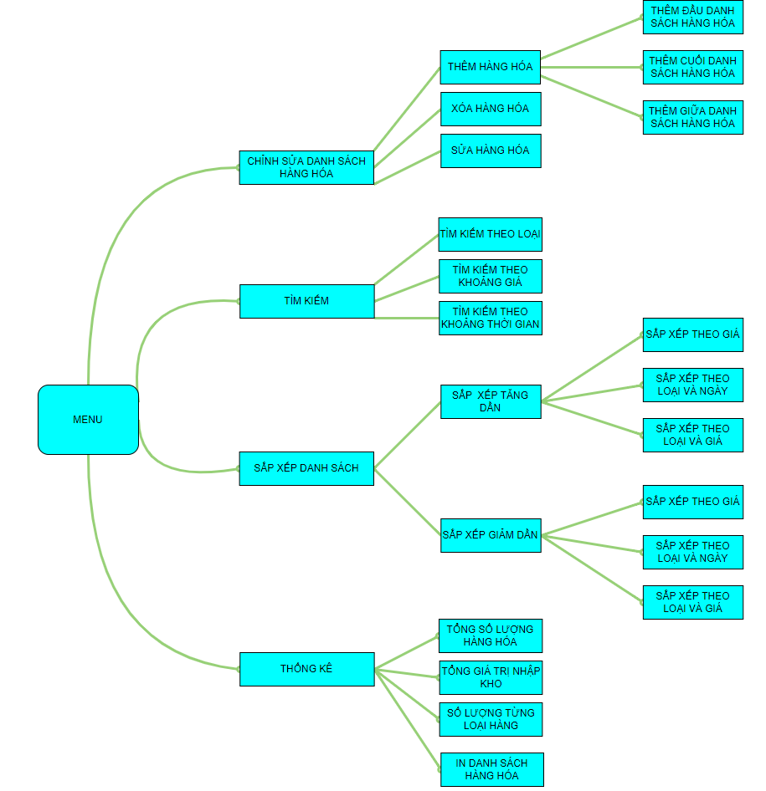

3.3Thiết kế màn hinh

4 Cài đặt thử nghiệm

Danh sách hàng hóa

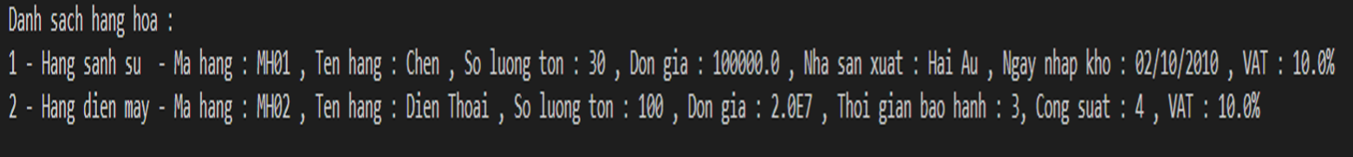

Xóa hàng hóa

Sắp xếp theo thứ tự giảm dần

5Tổng kết

5.1 Kết quả thu được

-Tìm hiểu tổng quan về quy mô chương trình phần mềm trên ngôn ngữ java

- Nắm được các khái niệm, thành phần cơ bản của ngôn ngữ lập trình java.

-Nâng cao tư duy lập trình, cải thiện kĩ năng lập trình

-Nắm bắt sơ bộ về cấu trúc dữ liệu Linked Lists trong chương trình.

-Nắm bắt được một số giải thuật phổ biến

-Hiểu thêm về lập trình hướng đối tượng

5.2 Đánh giá ưu và khuyết điểm

5.2.1 Ưu điểm

+Đã hoàn thành sơ bộ chương trình quản lý siêu thị

+Giao diện lựa chọn dễ dàng

+Nhiều chức năng để lựa chọn

5.2.2 Khuyết điểm

+Chưa thực sự xử lí tốt chức năng

+Các chức năng chưa được tối ưu hóa dung lượng máy tính

+Giao diện thiết kế chưa được bắt mắt

5.3 Hướng phát triển tương lai

+Sẽ cho thêm phiên bản nâng cấp tối ưu hóa các chức năng

+Nâng cao giao diện đồ họa

+Phát triển thêm nhiều chức năng mới

LỜI CẢM ƠN

Em xin cảm ơn Ban giám hiệu nhà trường Đại Học Gia Định vì đã tạo điều kiện cho em được tìm hiểu và học hỏi nhiều kiến thức về ứng dụng lập trình hướng đối tượng trong cuộc sống.

Xin cảm ơn giảng viên bộ môn thầy Lê Huỳnh Phước đã hướng dẫn tận tình và chỉ bảo em suốt thời gian em học môn của thầy,và hoàn thành đề tài thầy cho.Chúc thầy sẽ luôn giữ sức khỏe và luôn nồng cháy tâm huyết của mình,chúc thầy luôn thành công.